Столяров Владимир
Студент Б14-507
Алгоритм Рабина-Карпа
Лабораторная работа 3

ОТЧЕТ
Цель лабораторной работы №3: изучение построения диаграмм взаимодействия, и приобретение практических навыков применения этих диаграмм для моделирования поведения проектируемой системы.
Взаимодействие между объектами в системе представляются диаграммами взаимодействия (interaction diagrams). Диаграммы взаимодействия подразделяются на два основных типа диаграмм: диаграммы последовательности обмена сообщениями (sequence diagrams) и кооперативные диаграммы(диаграммы коопераций) (collaboration diagrams). Как правило, диаграмма взаимодействия используется для описания поведения в рамках одного варианта использования. На такой диаграмме изображается ряд объектов и те сообщения, которыми они обмениваются в рамках этого варианта использования.
Объекты в диаграмме последовательности обмена сообщениями (sequence diagrams) изображаются в виде прямоугольника на вершине вертикальной пунктирной линии, называемой линией жизни объекта. Сообщения (message) связывают объекты между собой и передают информацию о выполняемом действии. Каждое сообщение представляется на диаграмме сплошной линией со стрелкой на конце, проведенной от линии жизни одного объекта к линии жизни другого объекта. Возможна посылка сообщения объектом самому себе.
Кооперативные диаграммы (collaboration diagrams) предоставляют возможность располагать объекты в пространстве. В отличие от диаграмм последовательности, на кооперативных диаграммах экземпляры объектов показываются в виде пиктограмм. На диаграмме отображаются лишь те объекты, что прямо или косвенно участвуют в выполнении данного варианта использования. Так же как на диаграмме последовательности, линии со стрелкой на конце обозначают сообщения, обмен которыми осуществляется в рамках данного варианта использования. Их временная последовательность, однако, указывается путем нумерации сообщений.
С помощью диаграмм последовательностей обмена сообщениями будет описана работа системы «изнутри», а с помощью диаграмм коопераций — взаимодействие с пользователем.
Далее представлены диаграммы взаимодействий в следующих вариантах использования:
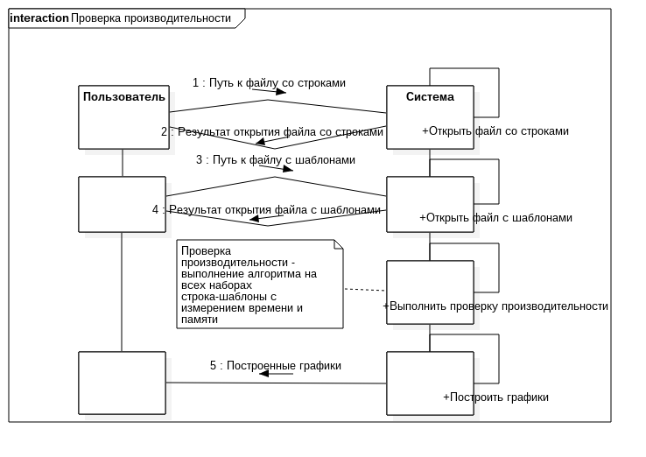
- Проверка производительности

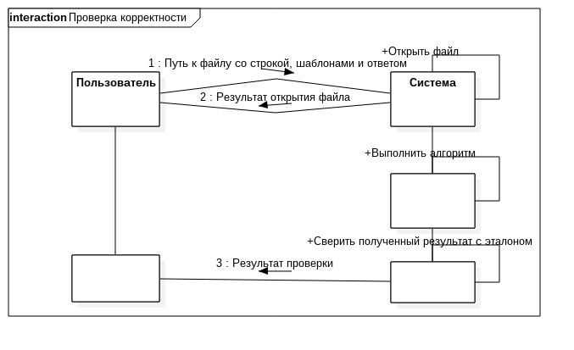
- Проверка корректности работы алгоритма

- Выполнение поиска
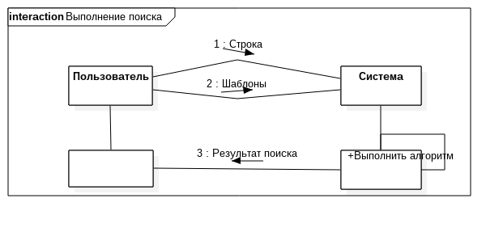

Диаграммы последовательностей обмена сообщениями:
- Проверка производительности
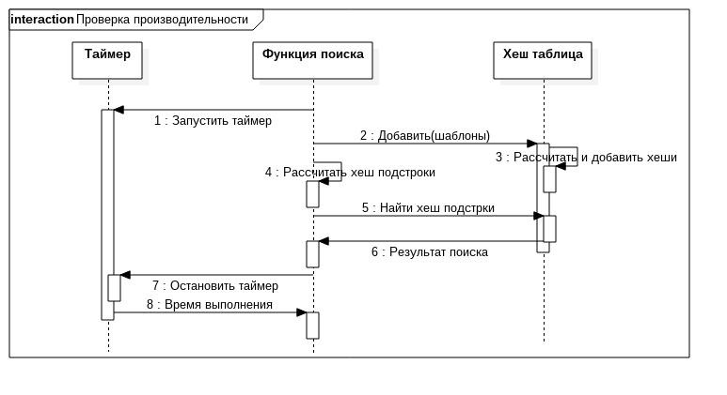

- Проверка корректности работы алгоритма
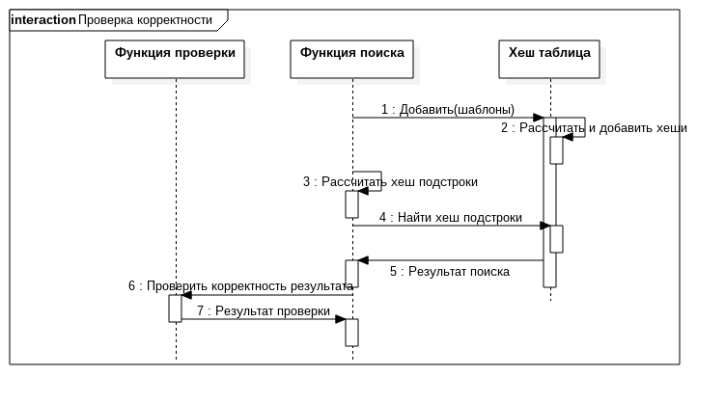

- Выполнение поиска
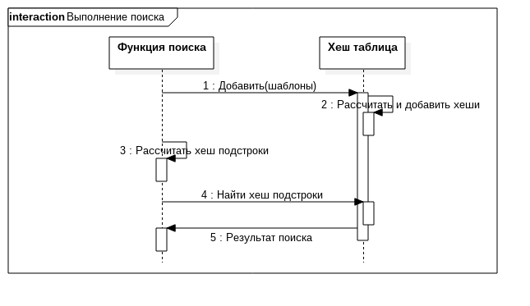

Вывод: в данной лабораторной работе были разработаны диаграммы взаимодействий, в которых были показаны в какой последовательности и при помощи каких сообщений объекты в определенном ВИ связаны между собой. Диаграммы взаимодействий, в отличии от уже построенных диаграмм, требуют непосредственного выделения объектов, которые в дальнейшем, вероятно станут классами на этапе реализации. Сообщения, передаваемые объектами являются предопределением методов этих классов. Таким образом диаграммы взаимодействия позволяют на более глубоком и детальном уровне сформировать понимание того, как будет работать проектируемая система.

